2.2风场演变特征
台风带来的灾害往往与台风登陆后自身强度、结构特征、维持时间有着密切的关系，其中台风内部中尺度系统活跃，是造成强降水直接因素。陈永林[22]等通过研究麦莎台风发现非对称结构的台风内部活跃着中尺度对流系统。陈联寿[23]的研究表明登陆台风因地形或环境流场辐合作用，常在其外围形成中尺度涡旋，当这种涡旋与台风相互作用被吸入内区时，这时台风涡量将增加，有利于登陆台风在陆上的维持。而目前高空实测的观测资料时空分辨率有限，很难观测到精细的快速更新的高空风场资料。许多学者则是利用多普勒雷达产品研究台风内部对流特征[6,7,24]。
由于浙东沿海SA波段雷达每6min完成一个体扫，本次反演风场时间分辨率为6分钟，空间上对反演结果做过插值运算，分辨率为1km，能够直观的展现出台风内部的中尺度风场结构特征。
23时04分（图3a），台风中心在玉环以东沿海，并存在双眼墙结构。台风眼西侧有一条东西向辐合线穿过玉环城区，此时由于雨带集中于玉环沿海，山区降雨强度仅有18mm/h（图3d、e）。
01时45分台风中心于温岭石塘登陆，并逐渐向北移动，低层台风辐合线也随之北抬移向雁荡山区（图3b），雁荡山区以西为仙居、黄岩交界的南北走向的括苍山脉，南边为乐清永嘉黄岩交界的雁荡山脉（图3f），其中雁荡山脉在黄岩永嘉交接为西北-东南走向，永嘉乐清段为南北走向，平均海拔超过850米,山脉的阻挡，导致台风移速减慢，台风登陆后辐合线中线途经雁荡山区期间（28.4°，121.1°~121.0°，28.6°）台风中心3小时移动约24公里，而台风登陆前3小时（28.2°，121.5°~121.9°，27.7°）台风在海上移动68公里，距离相差近两倍，在此期间辐合线呈逆时针旋转，逐渐移向内陆山区，地面辐合中心也随之北抬，强度逐渐增强。
02时10分，辐合线中线经过雁荡山区（图3b），此时强回波中心位于黄岩、永嘉、乐清交界，雁荡山脉的阻挡作用导致山前（黄岩、乐清）与山后（永嘉）风速差异明显：山前东北风气流平均风速达到32m/s,而山后转为偏北风，平局风速20m/s，风速差值达到了12m/s，而黄永乐交界恰好处于风速、风向辐合与雁荡山脉地形最高点，山前长时间的东北气流，持续不断的向山区输送水汽，同时低层辐合和地形抬升加强了山区附近的上升运动,近8成以上250毫米以上的强降水站分布与黄永乐交界，降雨强度增强到32mm/h。
与此同时地面辐合中心也移动至山脉前乐清辖区，强度达到最强（图3f）山前的低层强辐合中心强度达到-0.0024/s，由于地面辐合中心海拔较低，上升运动主要受到地面辐合中心动力抬升的影响，降水弱于山顶附近（图1a）随着台风继续北上减弱，辐合线也随之北抬，地面辐合中心强度逐渐减弱，但值得注意的是，地面辐合中心强度相较雁荡山区平均降水提前一小时，这意味着低层辐合中心强度的变化对强降水有一定的预报意义。
03时34分辐合线逐渐移向括苍山（图3c），雁荡山区逐渐由东北风转为西南风，降水强度逐渐减弱（38mm/h）。辐合线途径雁荡山区期间，虽然台风本体眼墙结构遭到破坏，但登陆后台风移动缓慢，山前低层风速、风向辐合中心位于黄永乐交界，动力抬升与地形强迫抬升的叠加作用加强了上升运动，最终在雁荡南部山顶引发强降水。

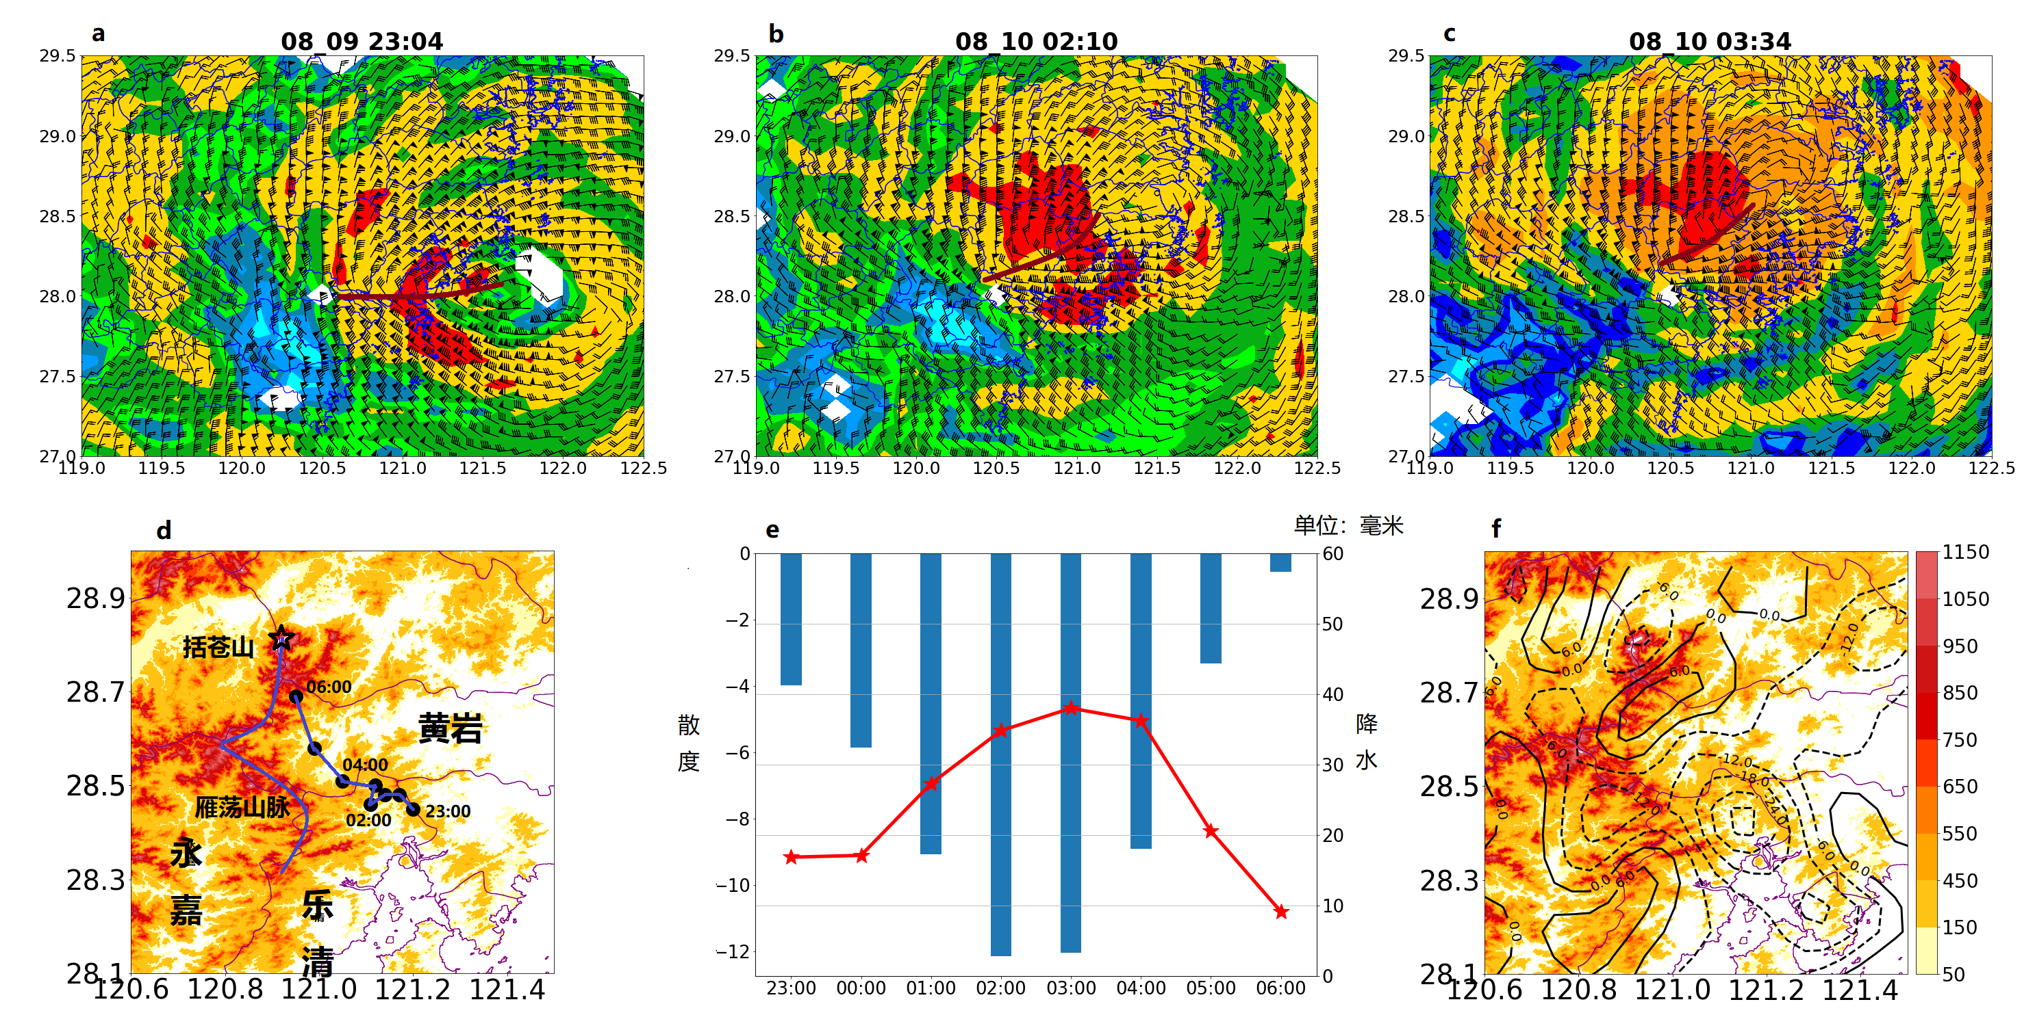
图3 图a、b、c:台风登陆前后雷达低层回波（填充色，单位：dbz）与反演风场分析(风矢量，单位m/s);图d:地面辐合中心位置随时间的移动特征，图e 雁荡山区自动站平均散度随时间变化；图f 低层辐合最强（02：00）点，散度的分布特征。

2.3.2山区气流结构分析
地形波往往能够为暴雨的产生提供一种触发机制[25],孙淑清[14]的研究显示：超低空具有很强的超地转性，急流中存在很强的风速脉动，当遇到地形时往往容易激发地形重力波，对暴雨的发生起着触发作用，当低层大气中处于近中性或不稳定时，如果地形引起的动力扰动足够强。地形扰动可以在上部稳定层结中激发重力内波，波动反过来影响低层流场。而地形降水受到山脉高度、环境风场、大气稳定度的制约，丁一汇[26]等人通过敏感性实验计算表明当地形高度超过1000米，风速在16m/s时，在山后激发了地形波动，而地形波产生的降水落区与实况非常吻合；徐燚[11]等人分析浙江地形特征指出浙东山区平均地形高度约800米，只要环境风超过8m/s，就能产生地形降水。括苍山作为浙东最高山，山脉高度达到1388米，山前低层存在明显的风速大值区，地面自动站实测最大风速超过了35m/s，非常有利于降水的发生。
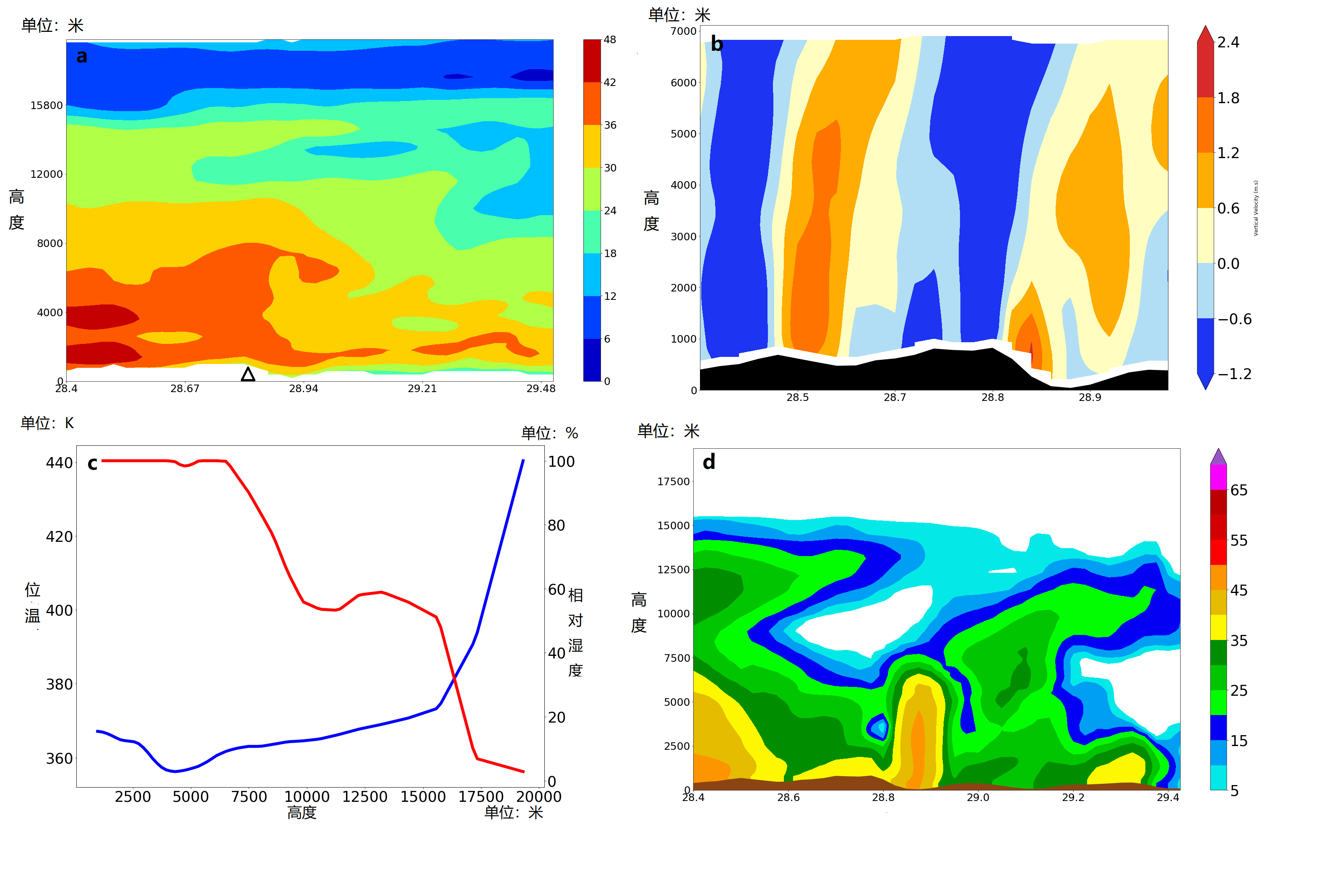
图5： a.模拟台风登陆前后（积分13h10min）在括苍山附近120.9°E风速剖面（单位：m/s）；b .括苍山前垂直速度（单位：m/s）剖面；c.山前（北纬28.9°）相对湿度（红色线）和位温（蓝色线，单位：K）；d. 反射率因子(单位：dbz)

在得到台风移动路径与实况基本一致的实验结果后，对括苍地区（东经120.9°，北纬28.8°）的模拟结果作纬向剖面分析（图5）：“利奇马”台风登陆后括苍山山前低空的风速随高度逐渐增强，最大风速超过36m/s（图5），带状分布的超低空急流位于括苍山迎风坡前2500米以下的高空中，山前的急流的出现往往有利于暴雨的触发。
为了进一步探究气流速度与大气稳定度、地形特性之间的关系，本文引用 Froude 数（Fw）：Fw是用来描述气流是否能够过山的物理量，当Fw＞1时，气流具有的动能大于翻山所需的势能，反之亦然[27]。Durran[16]进一步提出用湿浮力频率来计算弗劳德数(Fr)，以此来联系气流过山与降水的关系。
经计算，括苍山上空平均纬向气流为33m/s，浮力振荡频率为0.0097，由公式（2）可知Fr为2.45，可见低层气流具有的动能远大于地形阻挡的势能，强烈的超低空急流是山前暴雨水汽的提供者，同时也是对流不稳定层结的建立和维护者。当“利奇马”登陆后，由于山前急流强度大，非地转性强，激发出重力地形波，形成上下起伏的波状气流（图9b），上升气流最强支位于括苍山前2000米以下，最强上升速度达2.6m/s，同时低层存在不稳定区：山前4000米以下位温随高度递减，而相对湿度接近饱和，大气层结不稳定，整层大气上干下湿（图9c），低层不稳定区域与上升气流叠加，增强了积云对流，形成巨大的积雨云，回波强度可上冲到5000米的高空（图9d），强大的上升气流必然伴随低层辐合，水汽辐合量也大大增强，台风在括苍山前持续不端断的偏北大风，通过产生重力波，导致山前形成不稳定层结，强烈的上升运动组织积云对流，最终在括苍山顶靠近迎风坡区域产生了强降水。
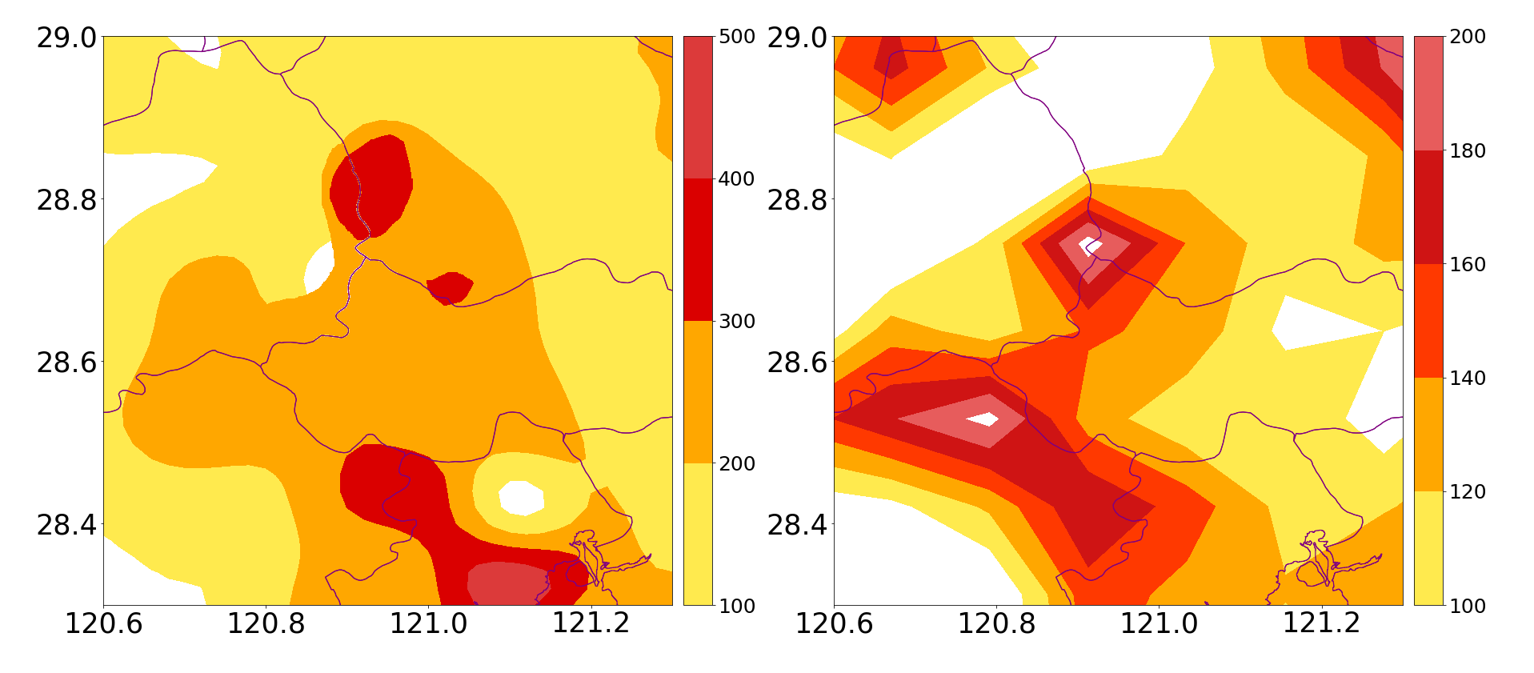
附图：实况降水（左）与模拟降水（右）的对比

